География
9 класс
Тема: КОРЕЯ.
КОРЕЙСКАЯ НАРОДНО-ДЕМОКРАТИЧЕСКАЯ РЕСПУБЛИКА (КНДР)

На востоке Азии расположен Корейский полуостров. Слово «Корея» означает «Страна утренней свежести».
На западе полуостров омывается Жёлтым морем, а на востоке — Японским.
В рельефе Кореи преобладают горы. Они расположены на севере, востоке и юге, а на западе полуострова раскинулись равнины.
На полуострове находятся два государства — Корейская Народно-Демократическая Республика (КНДР) и Республика Корея. В этих странах живут корейцы.
Корейская Народно-Демократическая Республика (КНДР)

Государственный язык – корейский
Столица - Пхеньян

Корейская Народно-Демократическая Республика лежит на севере Корейского полуострова. Это государство ещё называют Северной Кореей.
Полезные ископаемые: уголь, железная руда, графит, цветные металлы.
Важное значение имеет рыболовство и добыча морепродуктов.
Крестьяне выращивают 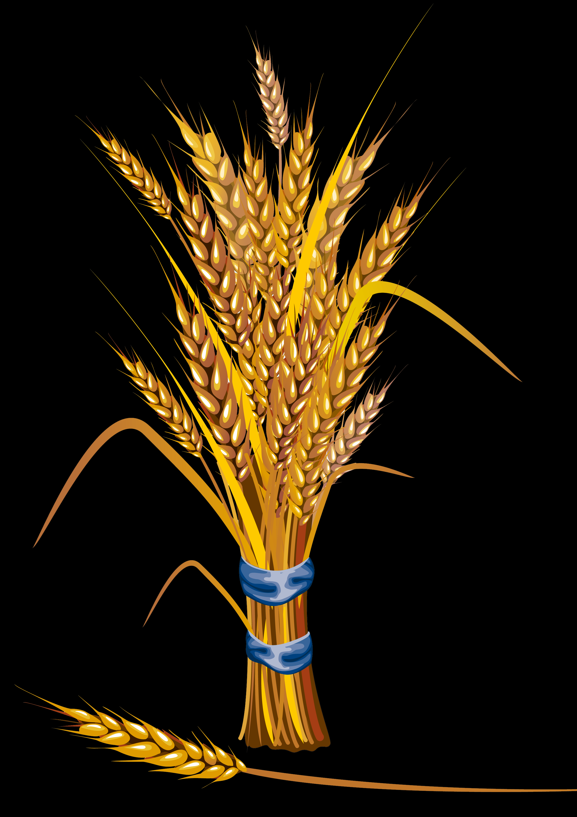 , 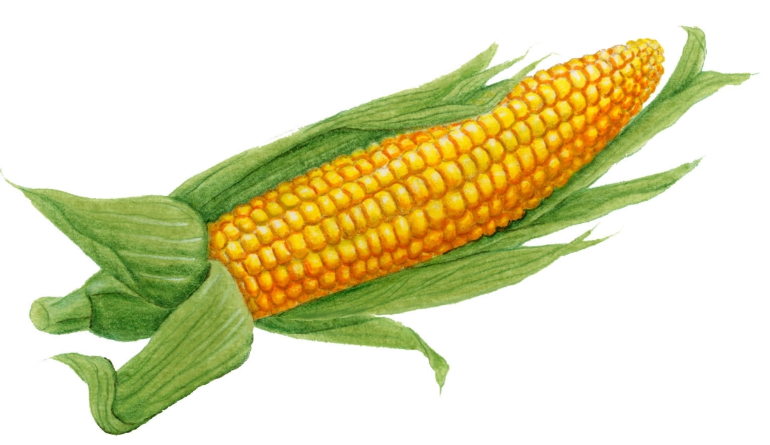, 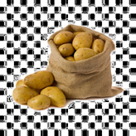.

Но страна не может полностью обеспечить себя продовольствием и товарами первой необходимости. Чтобы избежать голода, в стране введены карточки, по которым жители получают продукты и другие товары.
Государство обеспечивает бесплатным лечением, жильём и даёт бесплатное образование всем гражданам, но, несмотря на это, жизненный уровень в стране очень низкий.
Главная политическая сила страны — Трудовая партия Кореи. Председатель Центрального комитета Трудовой партии Кореи Ким Чен Ын. Он является Высшим руководителем, лидером партии, армии и народа КНДР.

Республика Корея
Республика Корея лежит на юге Корейского полуострова. Её часто называют Южной Кореей.
Республика Корея — передовая индустриально-аграрная страна. Здесь производят автомобили, компьютеры, электрооборудование. Во всём мире покупают корейские холодильники, стиральные машины, телевизоры, магнитофоны, видео-камеры и другую бытовую технику марок 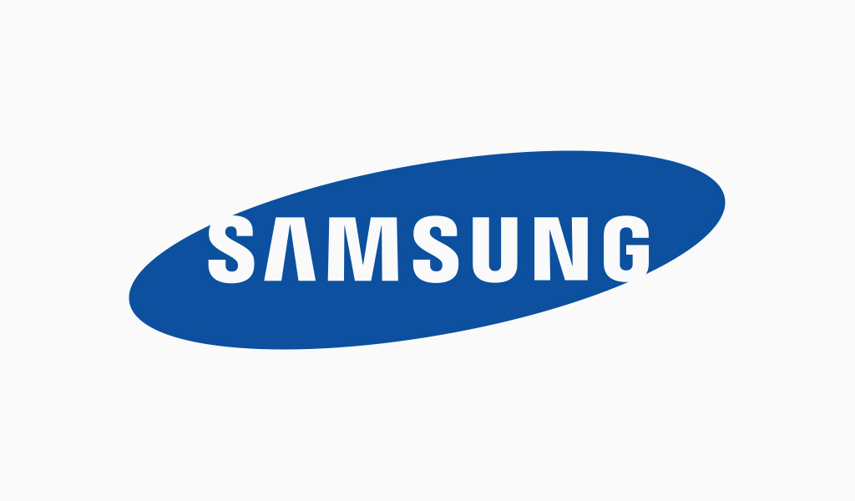 «Самсунг» и «Эл Джи».
В Республике Корее высокий уровень жизни. Страна торгует с Японией, США и другими странами.

Столица республики — Сеул. В городе много прекрасных спортивных сооружений.
Стадион
Раньше корейцы писали китайскими иероглифами. Сейчас используется специальный алфавит. Правила письма в Корейской Народно-Демократической Республике и Республике Корее немного различаются.

Вопросы и задания
- Какими морями омывается Республика Корея и КНДР?
- Какую часть полуострова занимает Республика Корея?
- Какие культурные растения выращивают в КНДР?
- Какие различия существуют в уровне жизни населения Республики Кореи и КНДР?

